Компания Смарт-Стенд на протяжении 20 лет занимается созданием и реализацией тематических проектов в сфере образования, направленных на повышение заинтересованности подростков к изучению событий военной истории России, что в целом отвечает задачам военно-патриотического воспитания подрастающего поколения и имеет государственное значение.
Военно-исторический путь России, его славные свершения - есть тот необходимый фундамент, который день ото дня формирует в подрастающем поколении гордость, уважение, преданность своей Родине и ее судьбе.
Прошу Вас, рассмотреть возможность сотрудничества для размещения представленных нами готовых тематических проектов в образовательные учреждения города Санкт-Петербурга в целях:
- Формирования гражданской позиции молодежи.
- Создания прочной опоры в виде достоверных знаний военной истории и мировых достижений России.
- Обеспечения глубокой и содержательной преемственности будущих поколений России.

- ПЕРЕЧЕНЬ ТЕМАТИЧЕСКИХ ВОЕННО-ИСТОРИЧЕСКИХ ПРОЕКТОВ

- Тематический проект - Крымская война 1853-1856гг.
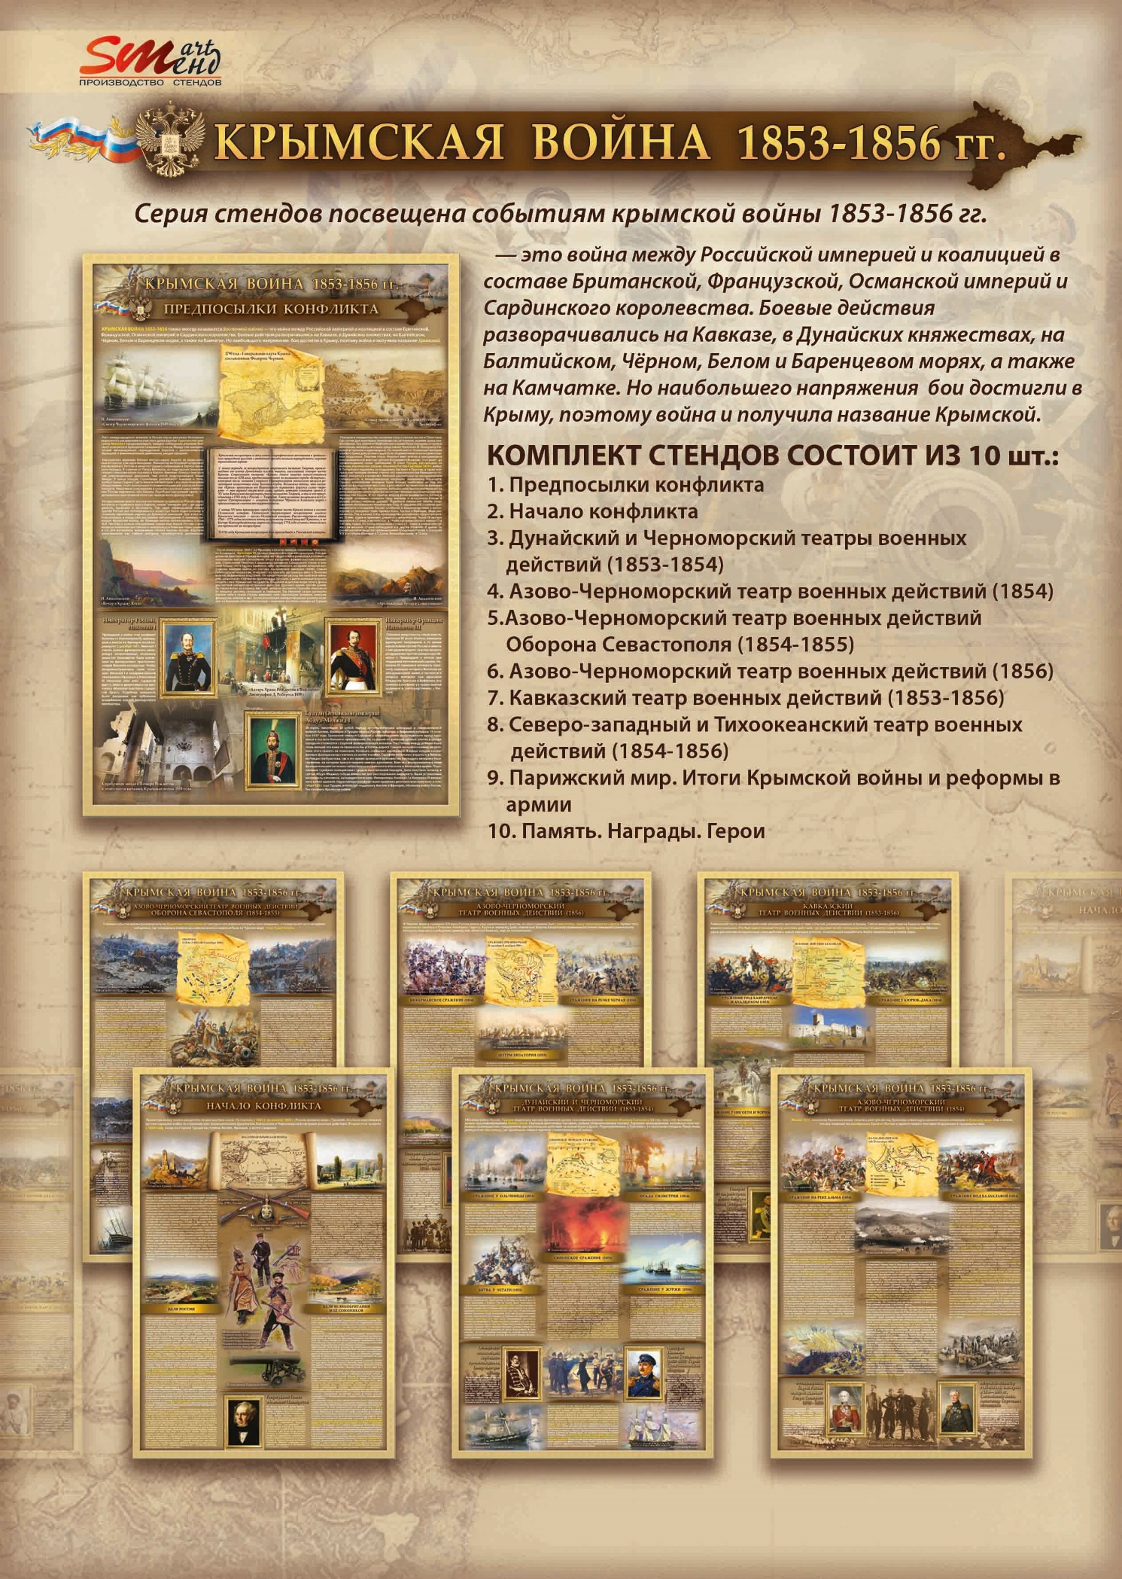
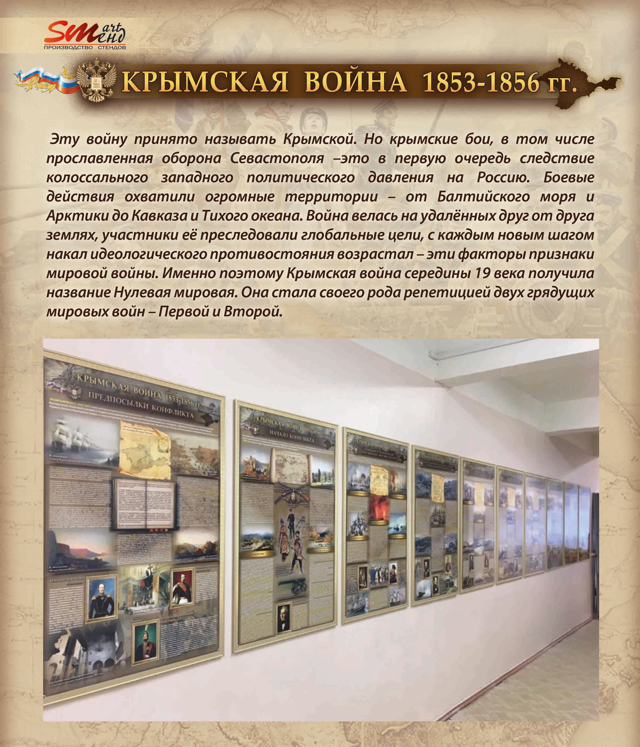

- Тематический проект - Война 1812 года

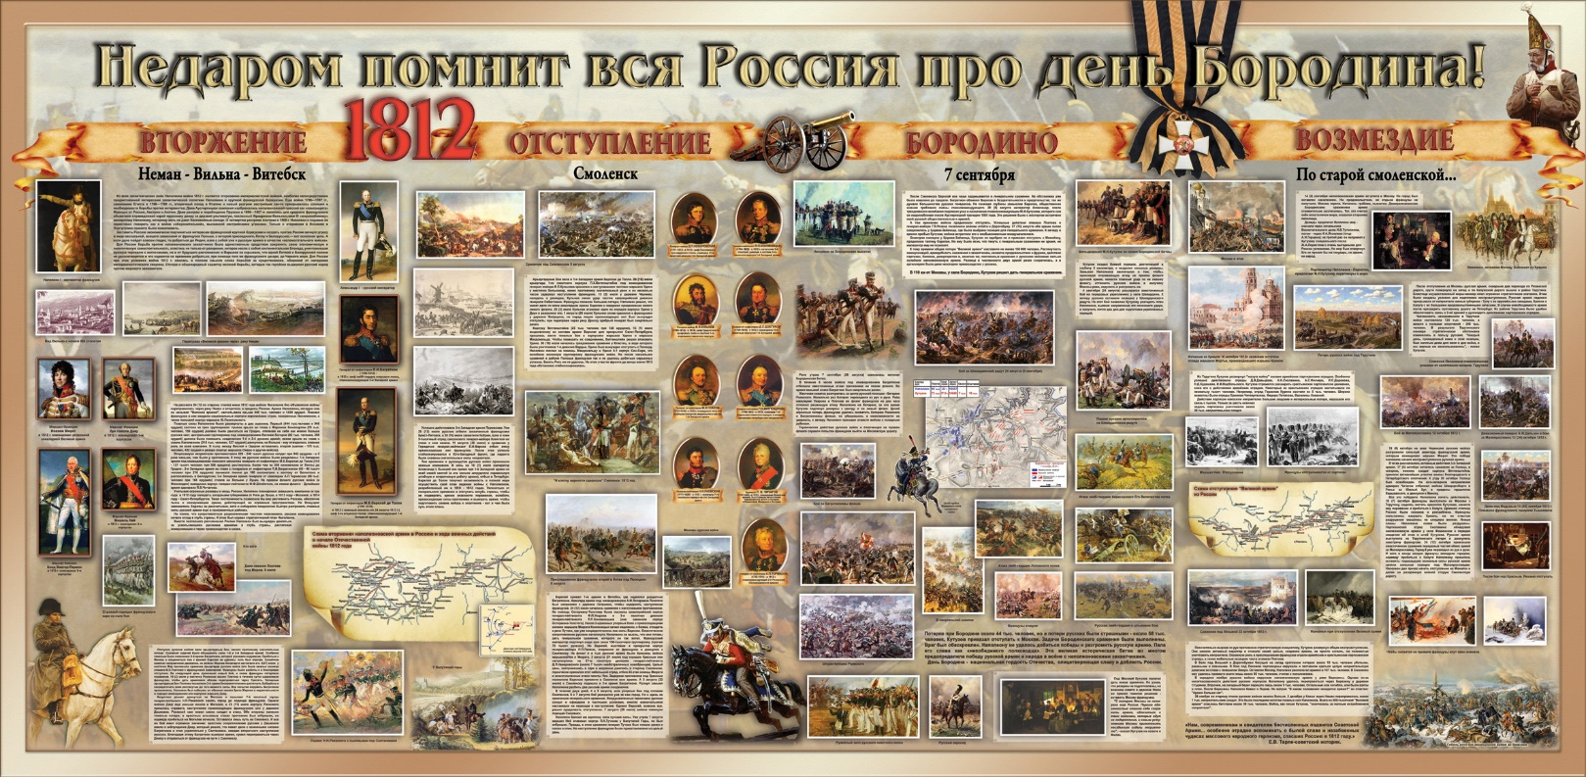

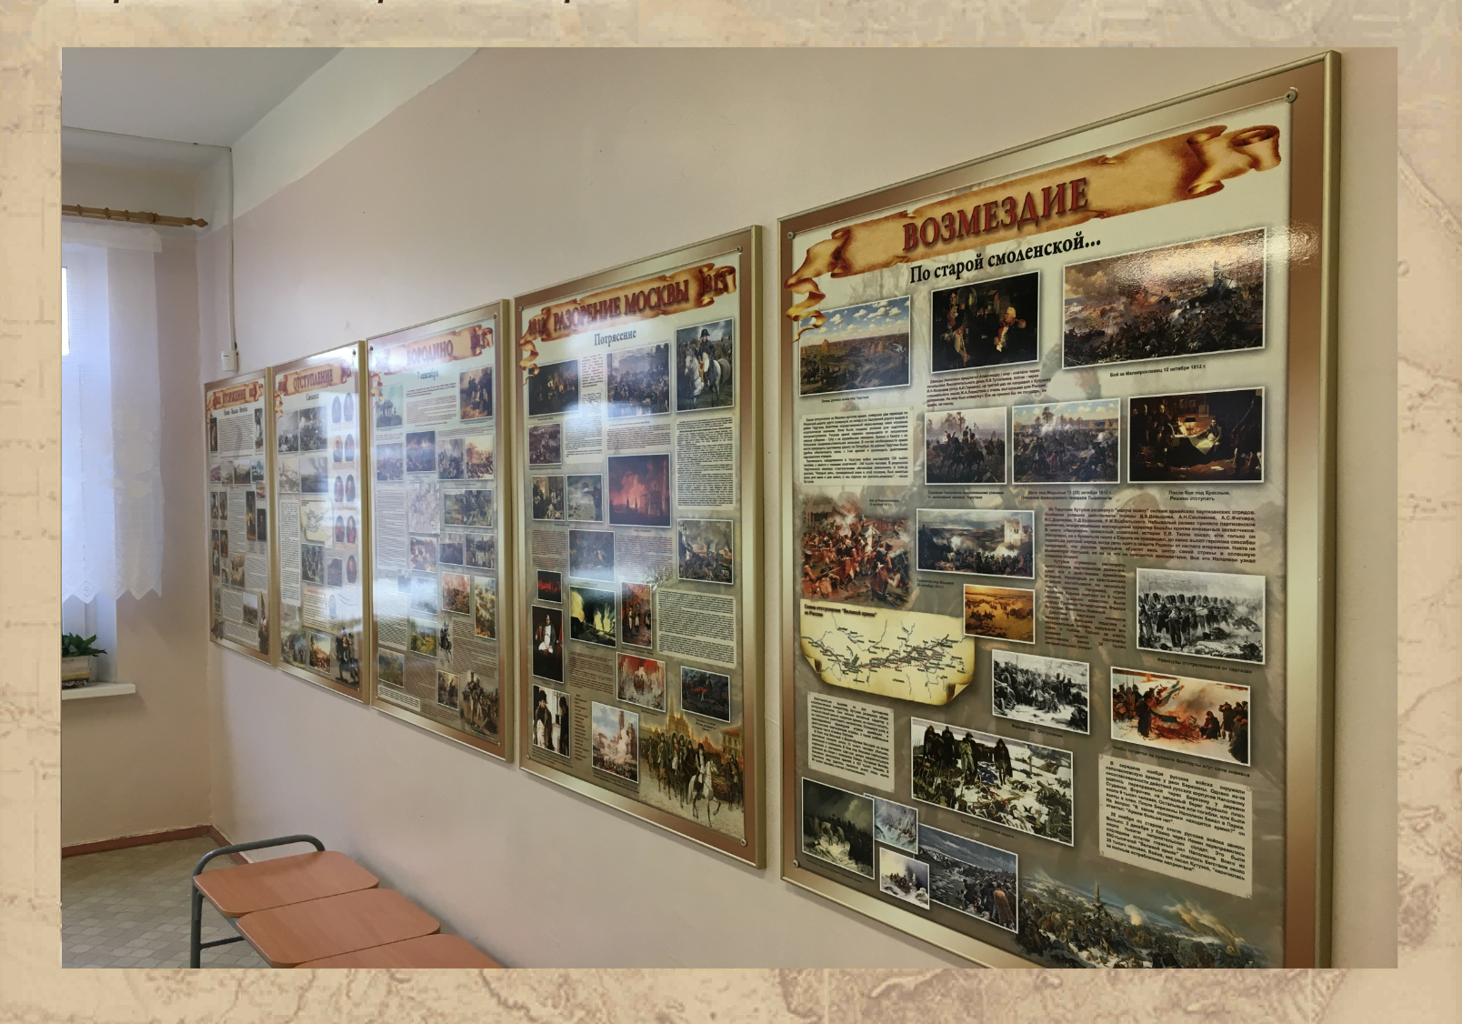

- Русско-Турецкая война 1877-1878гг.
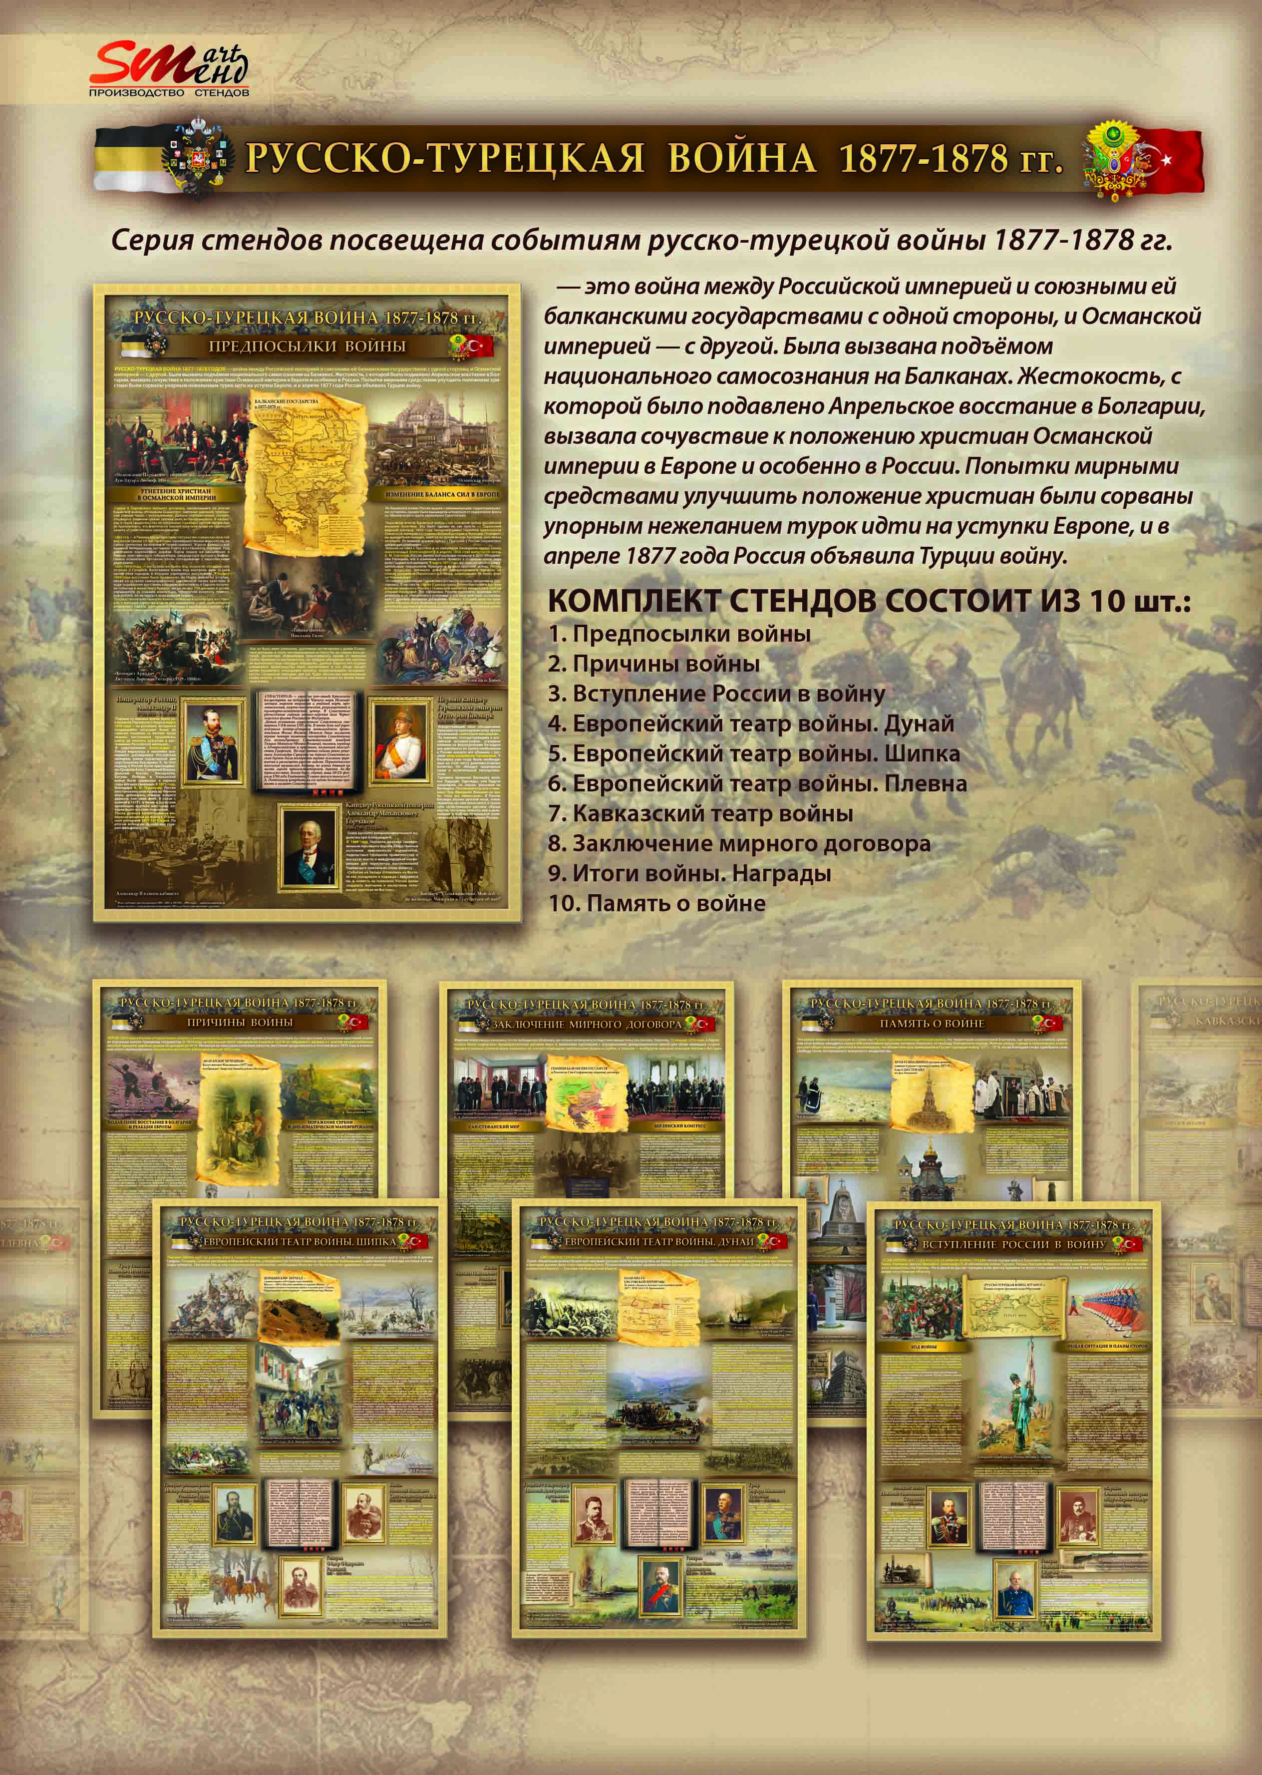

- Вхождение Закавказья в состав России

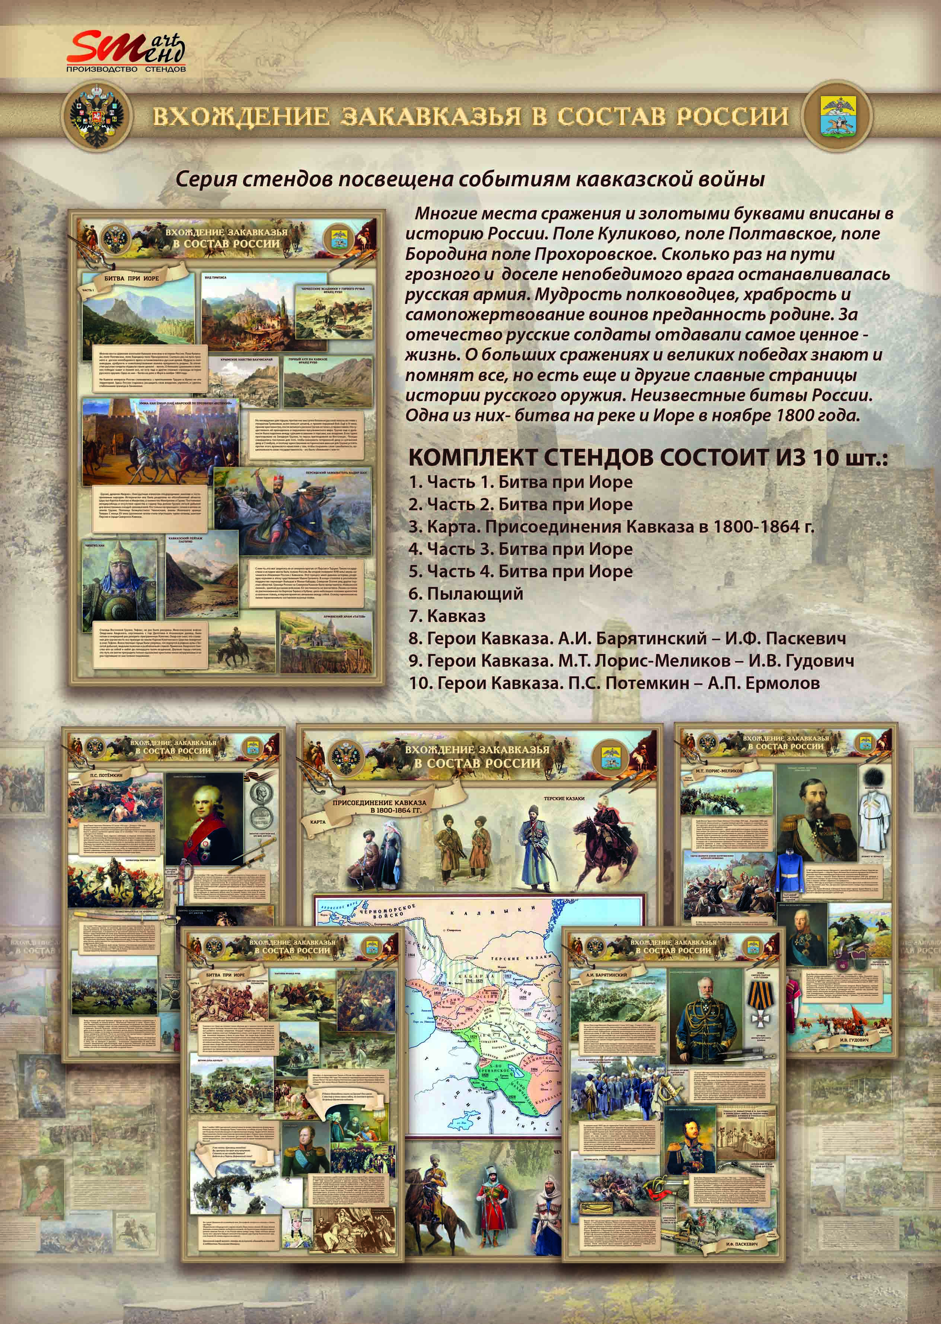
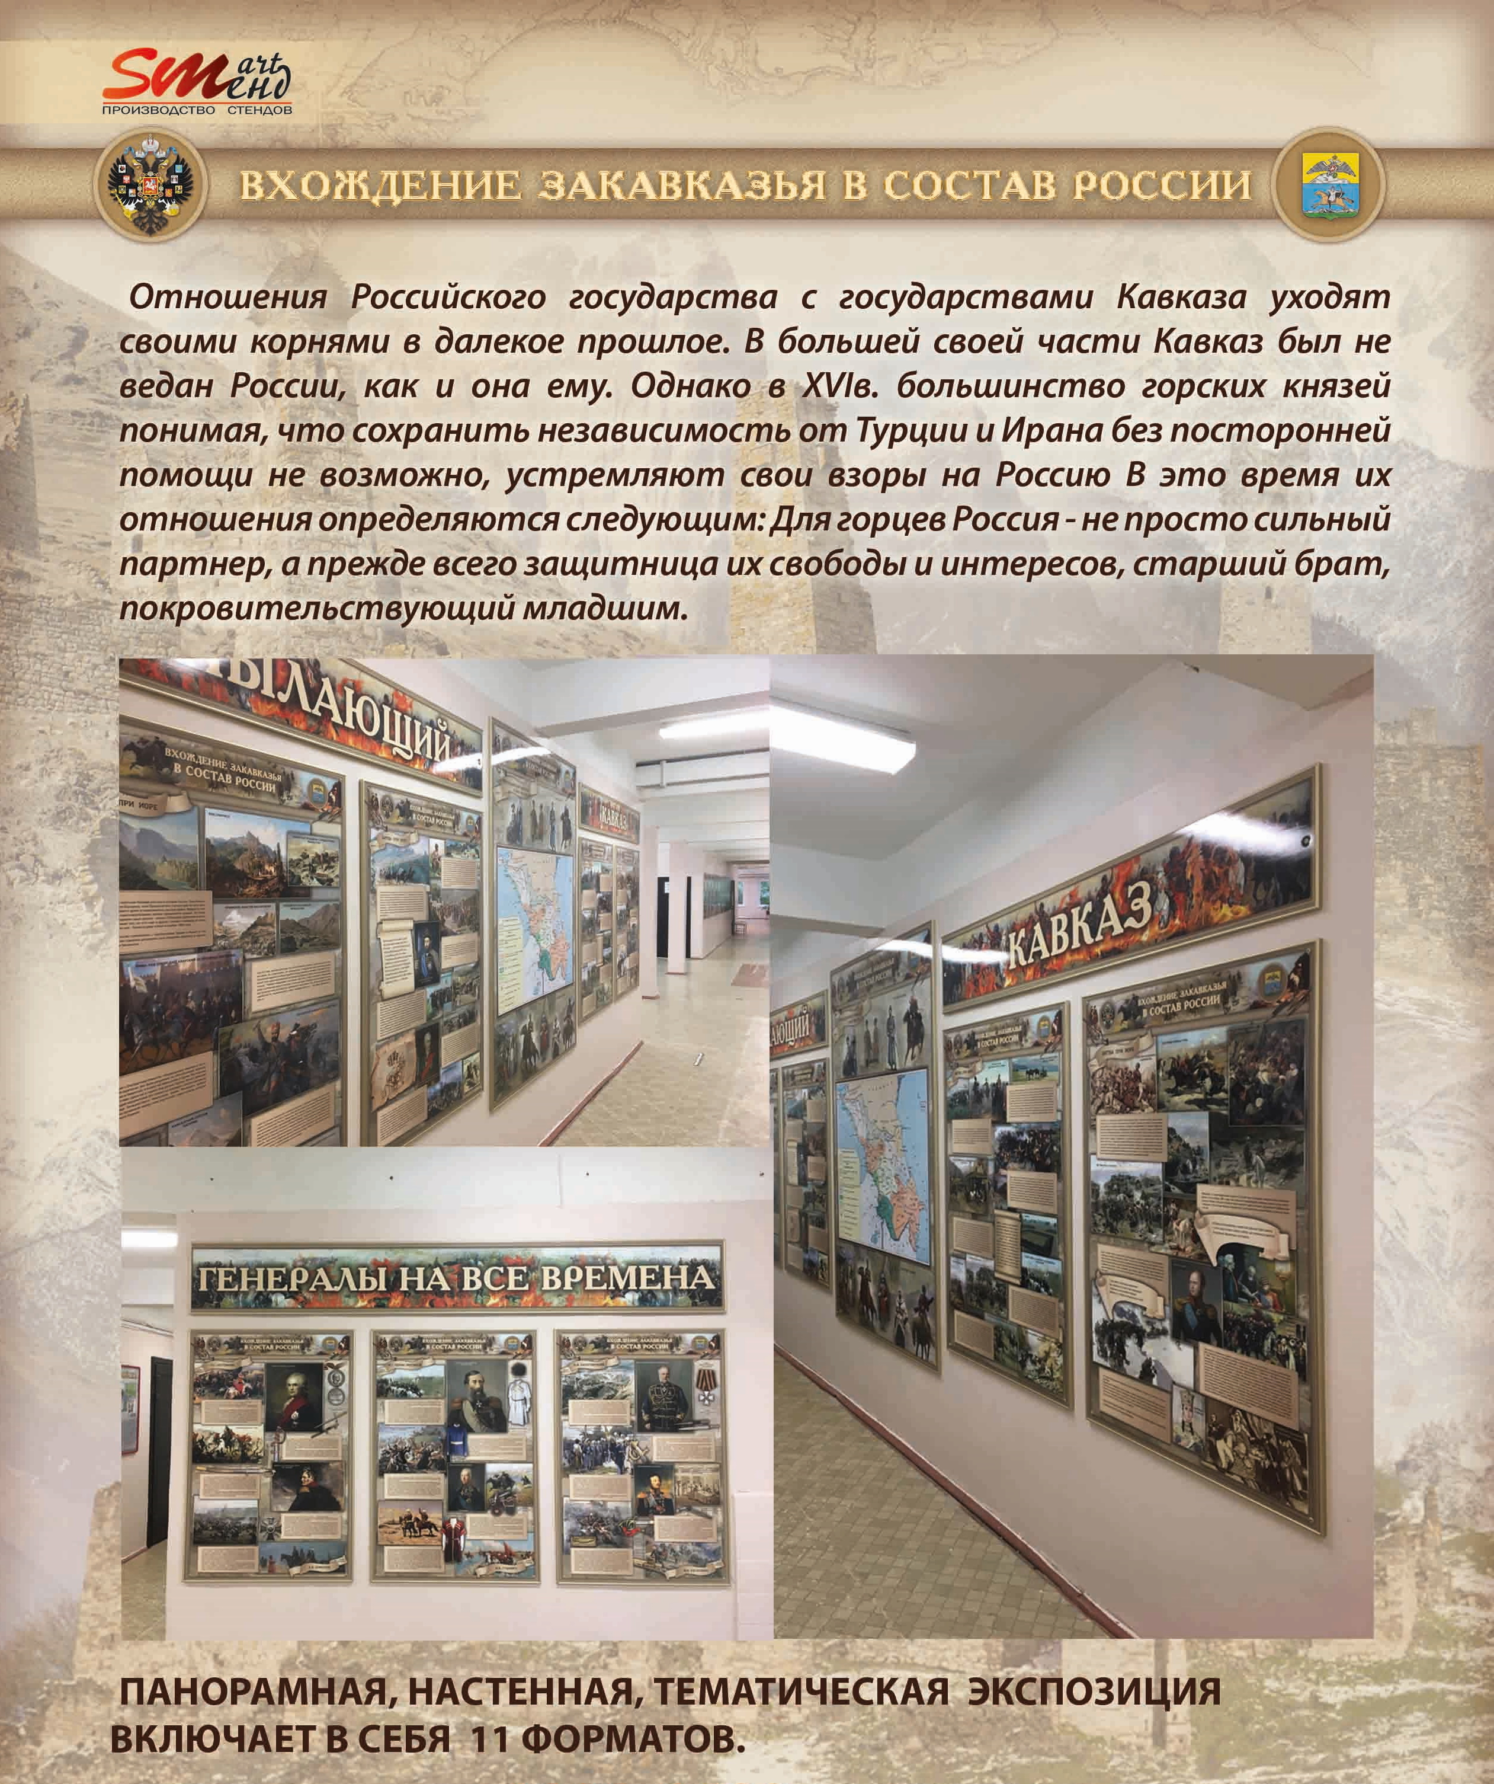

- Тематический проект - Первая мировая война 1914-1918гг.

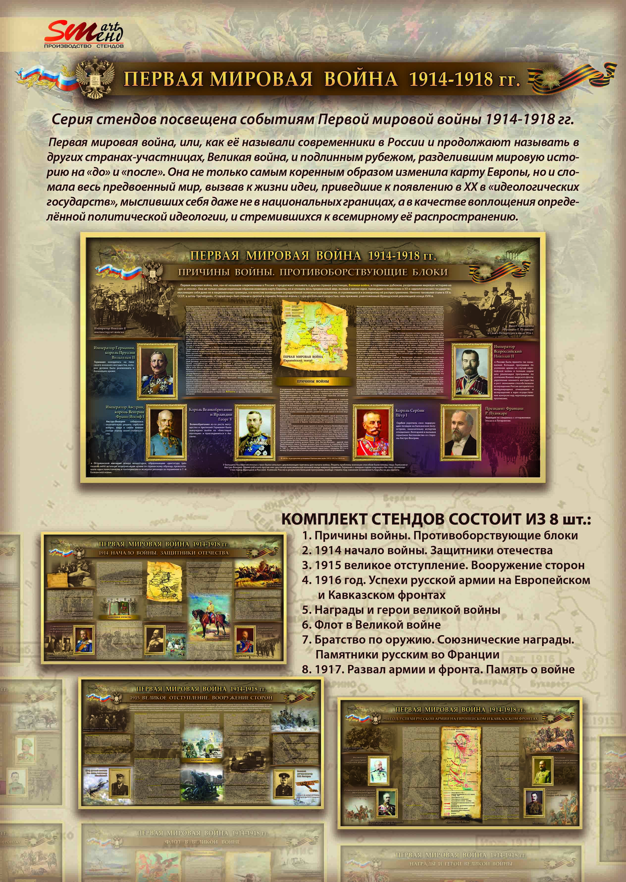

- Тематический проект - История Российского кадетства 1701-1917гг.

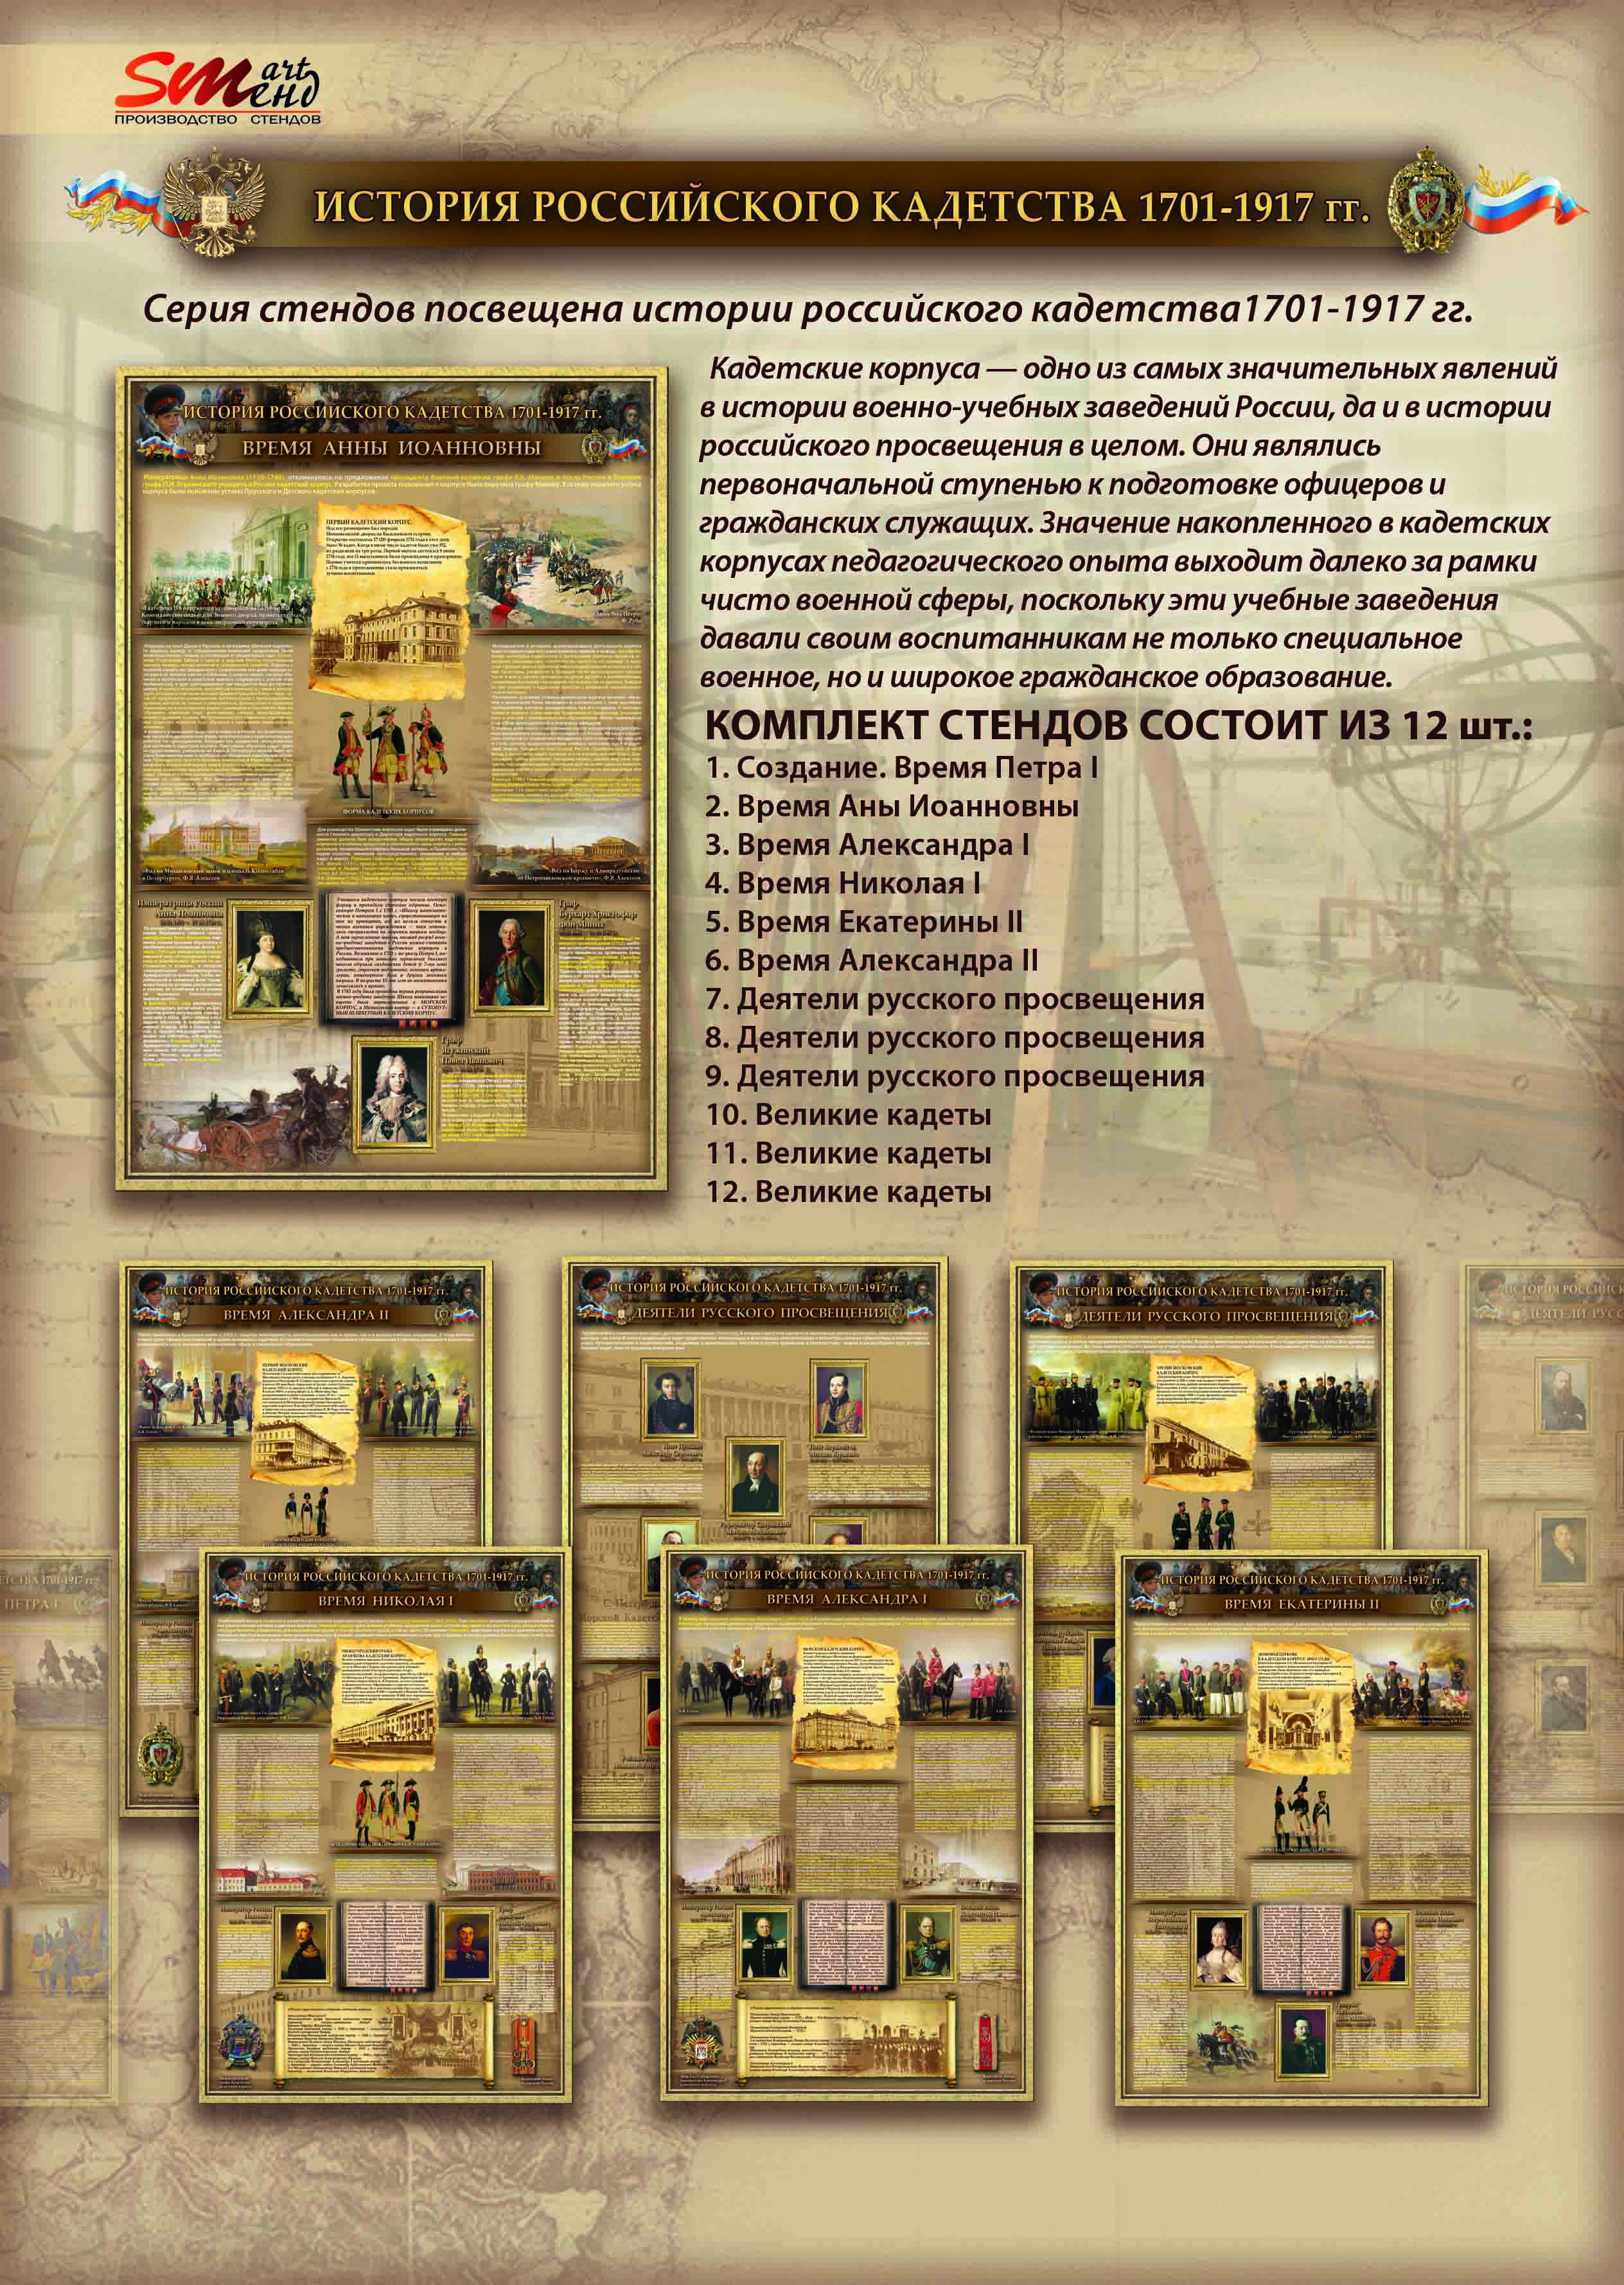

- Тематический проект - Блокада Ленинграда 1941-1944гг.

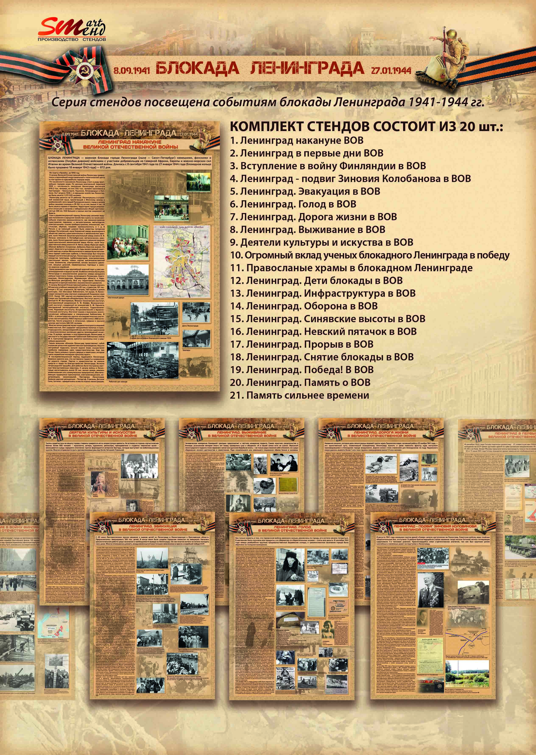

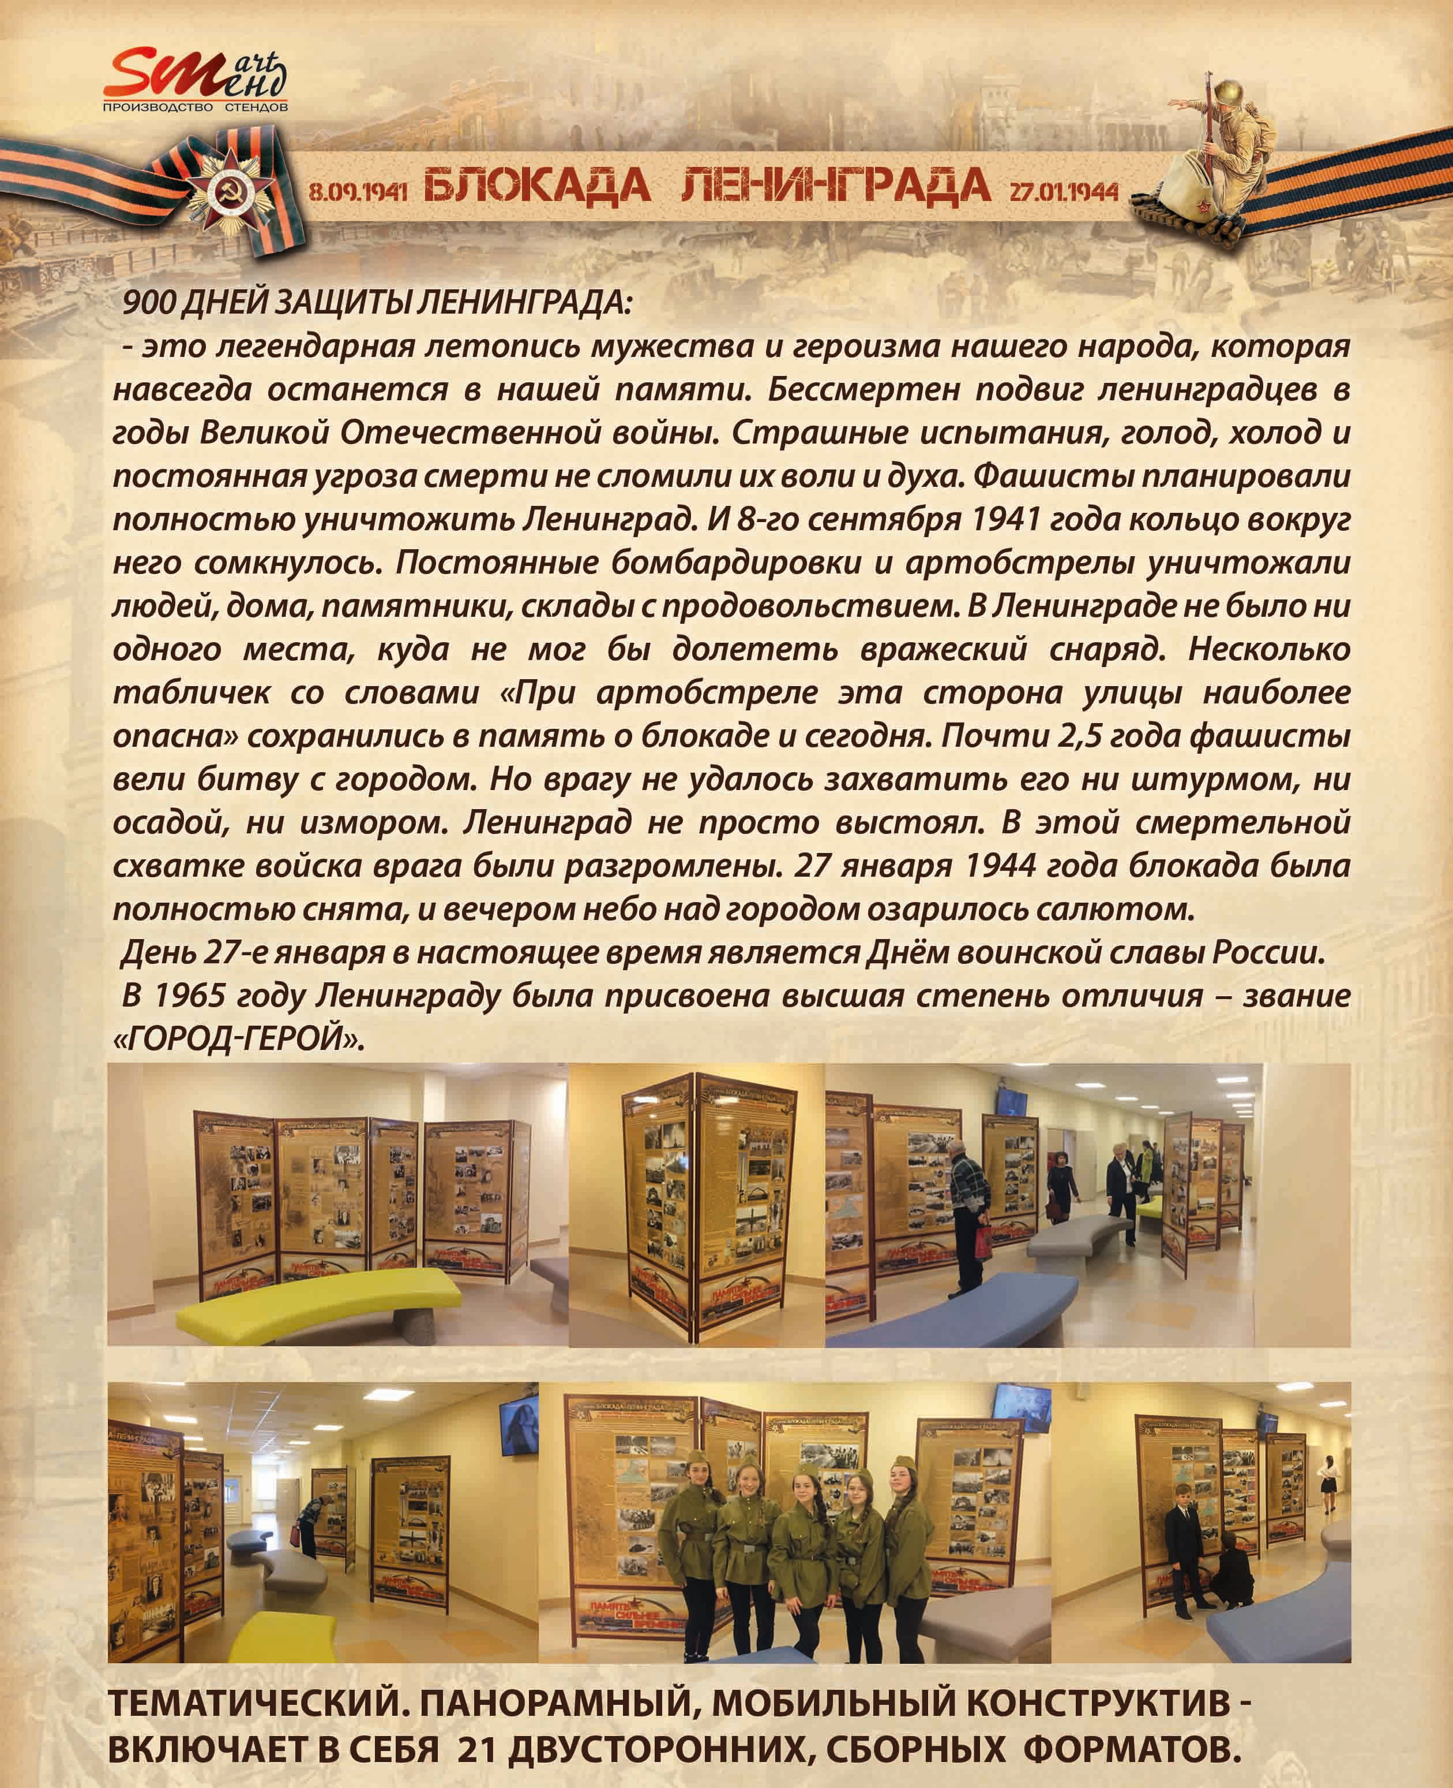

- Тематический проект - Великая Отечественная война 1941-1945гг.

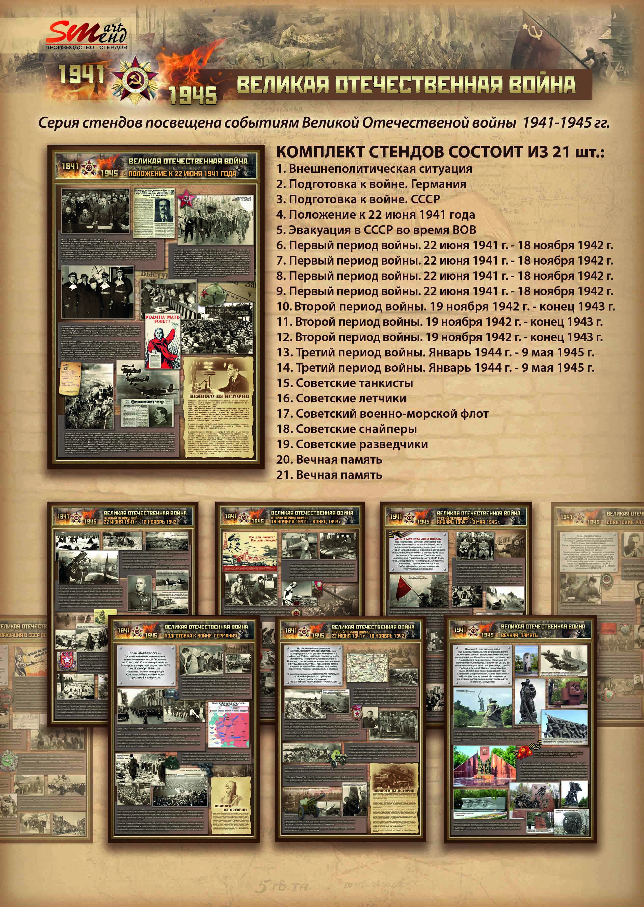

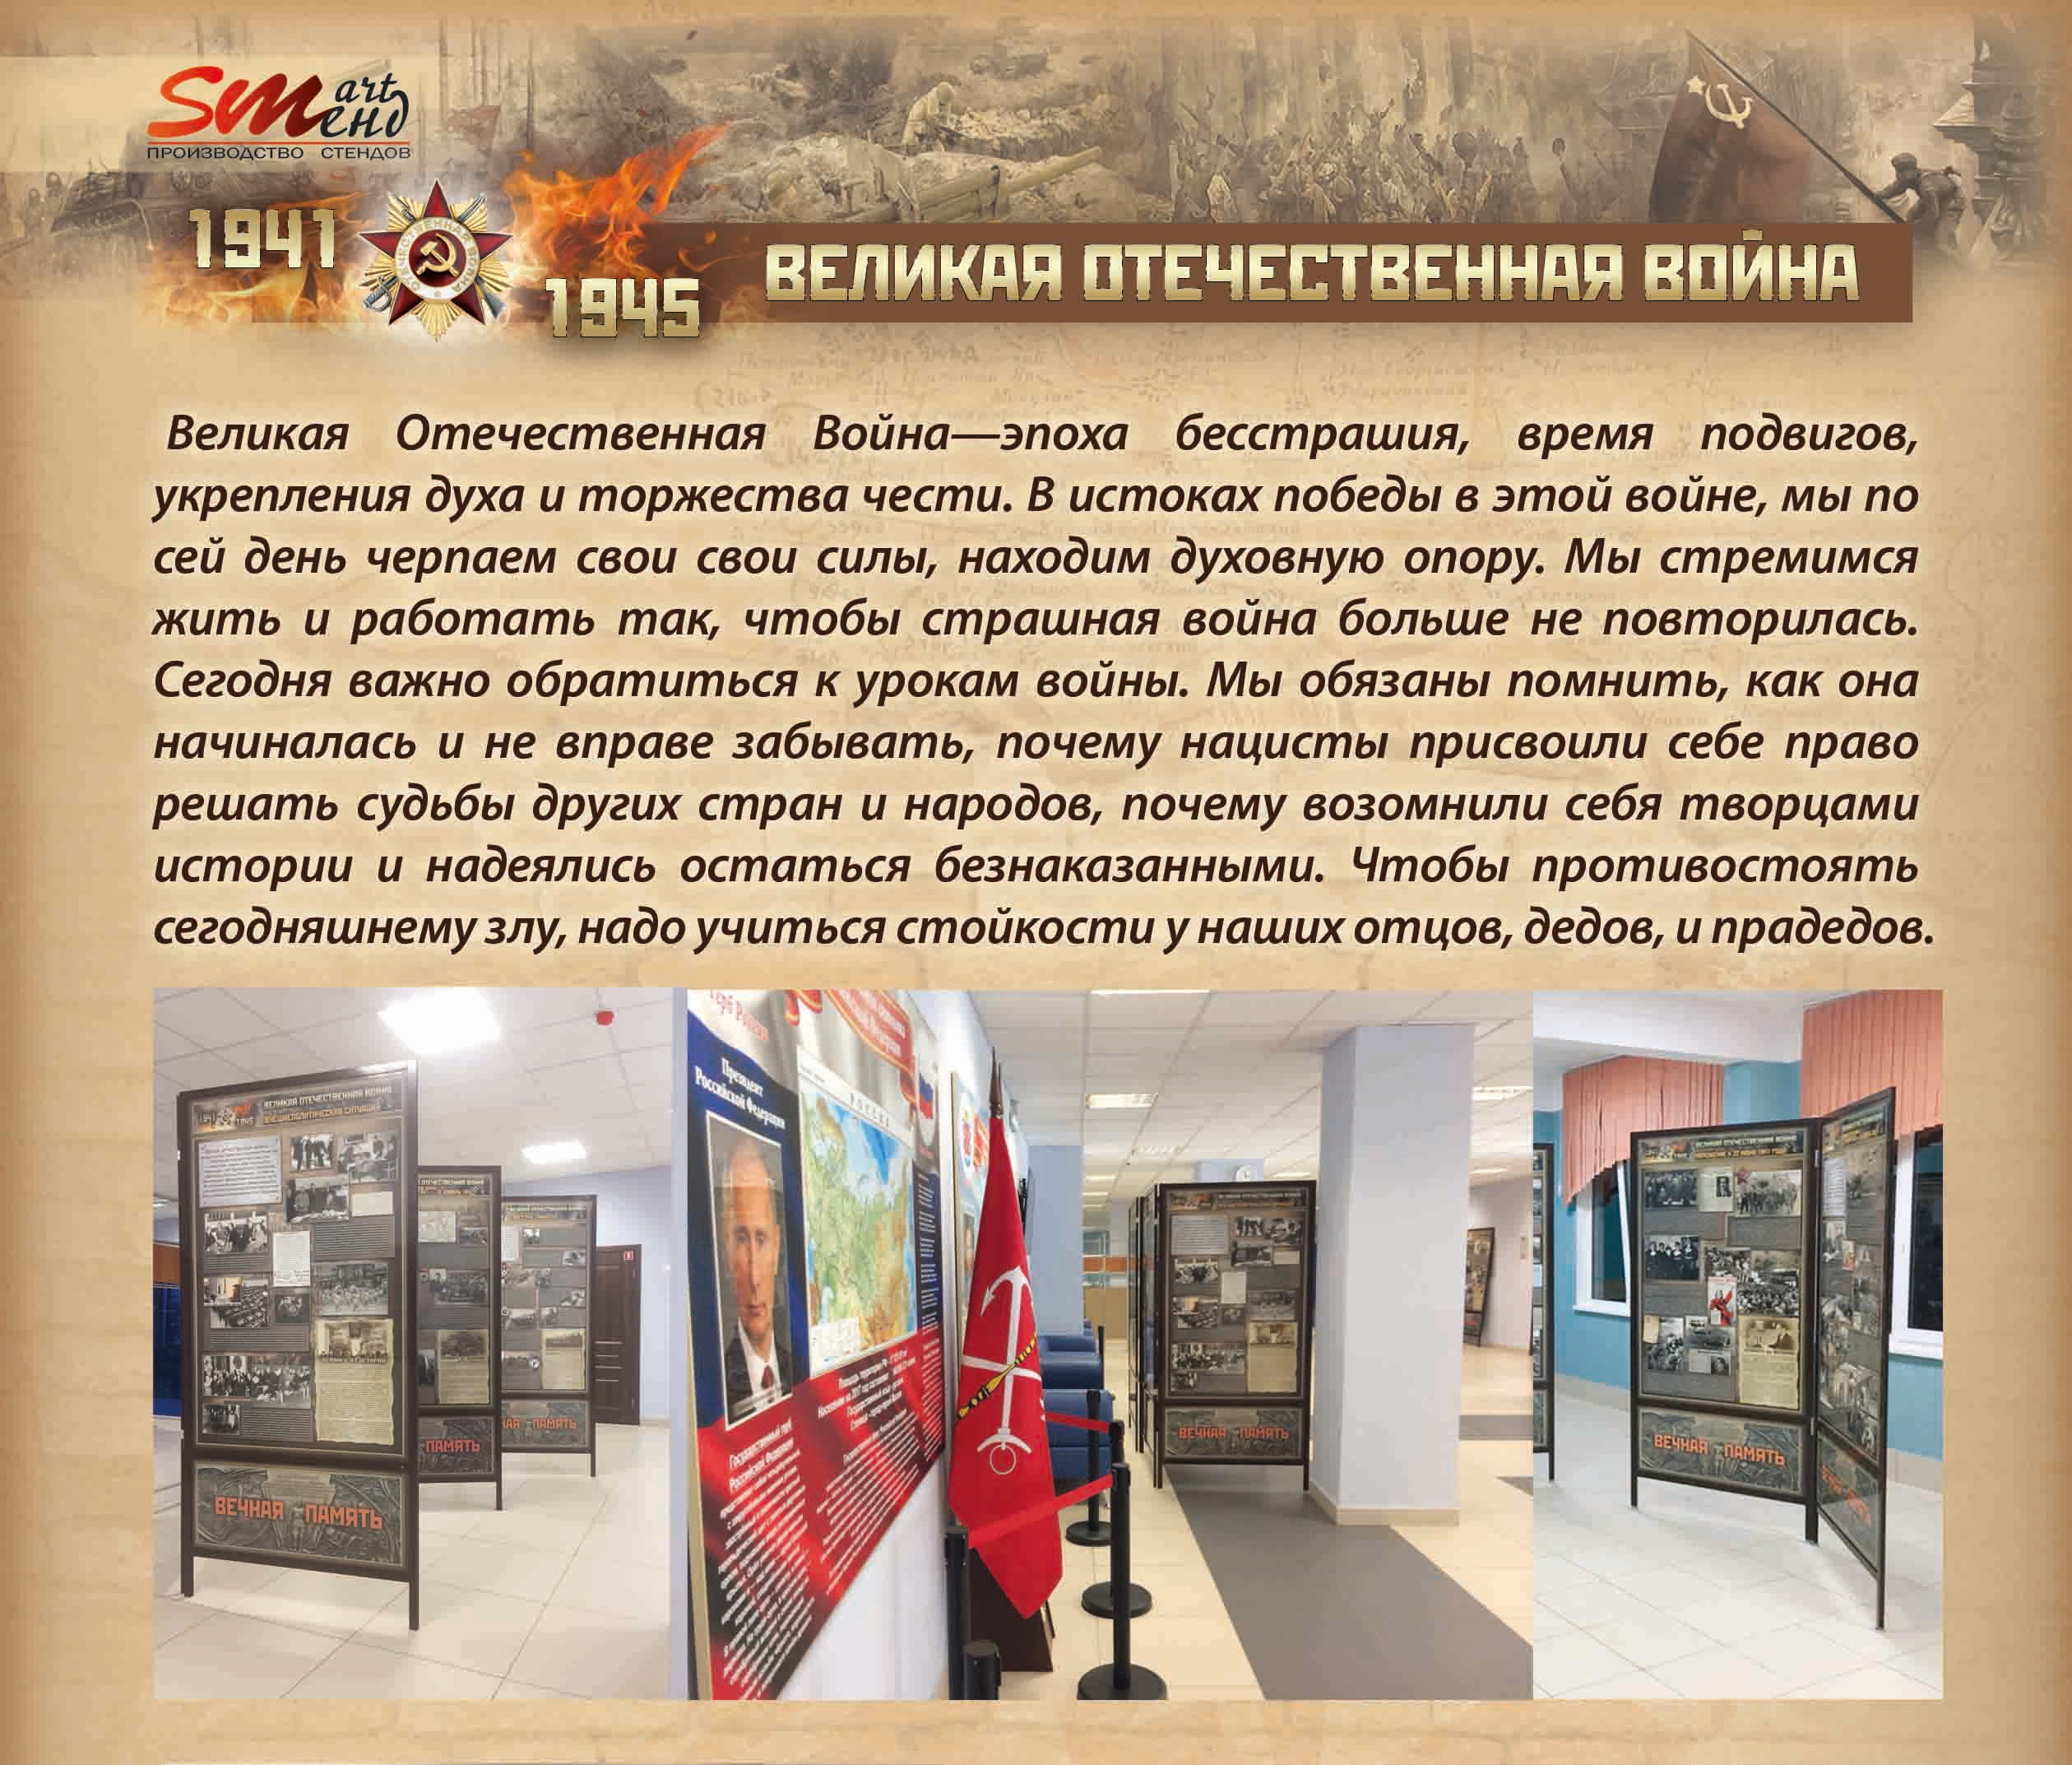

- Тематический проект - «Человек и космос»
«Достижения мировой космонавтики»
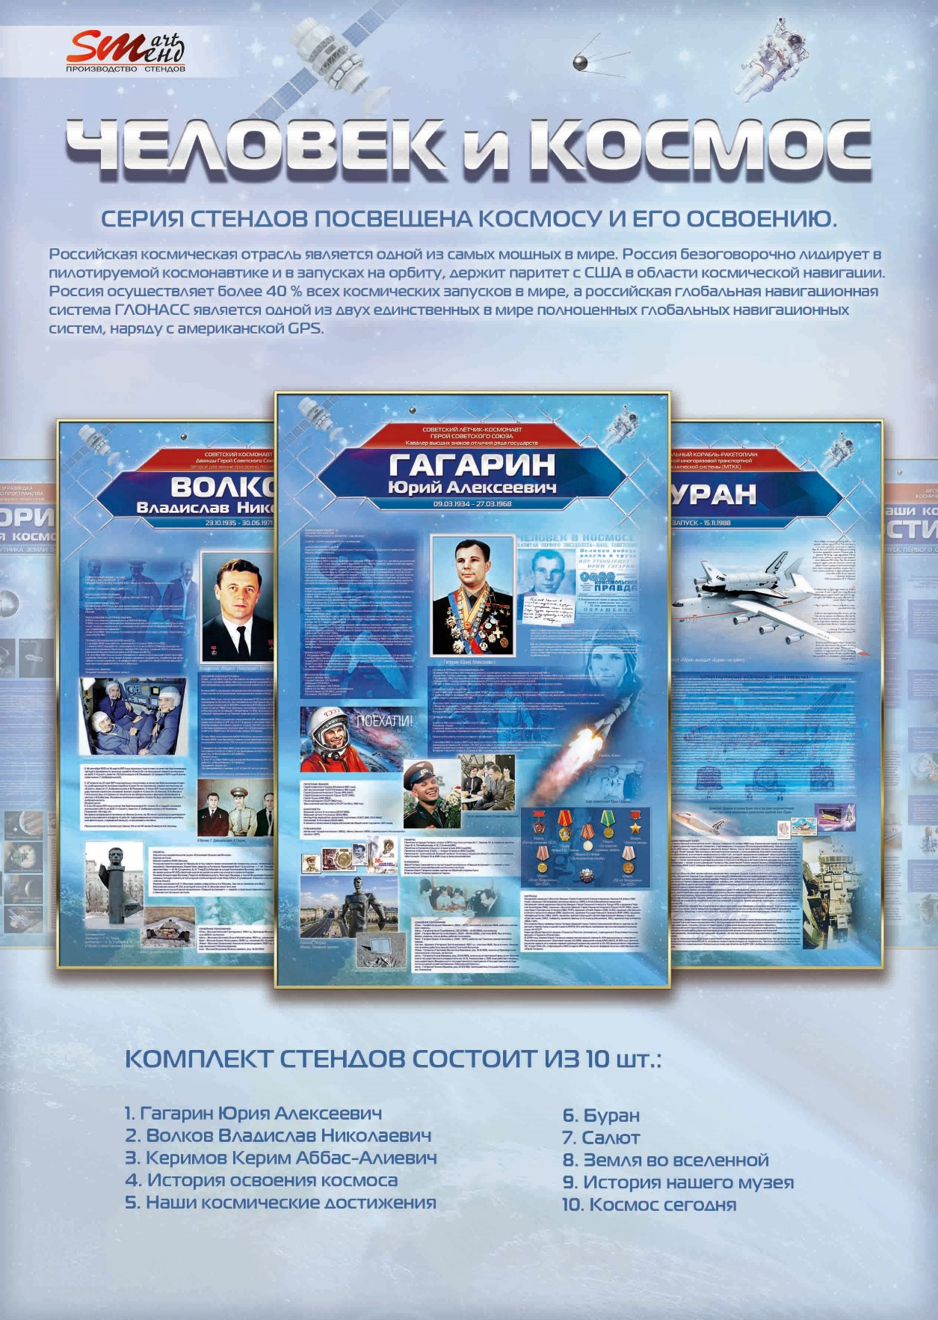
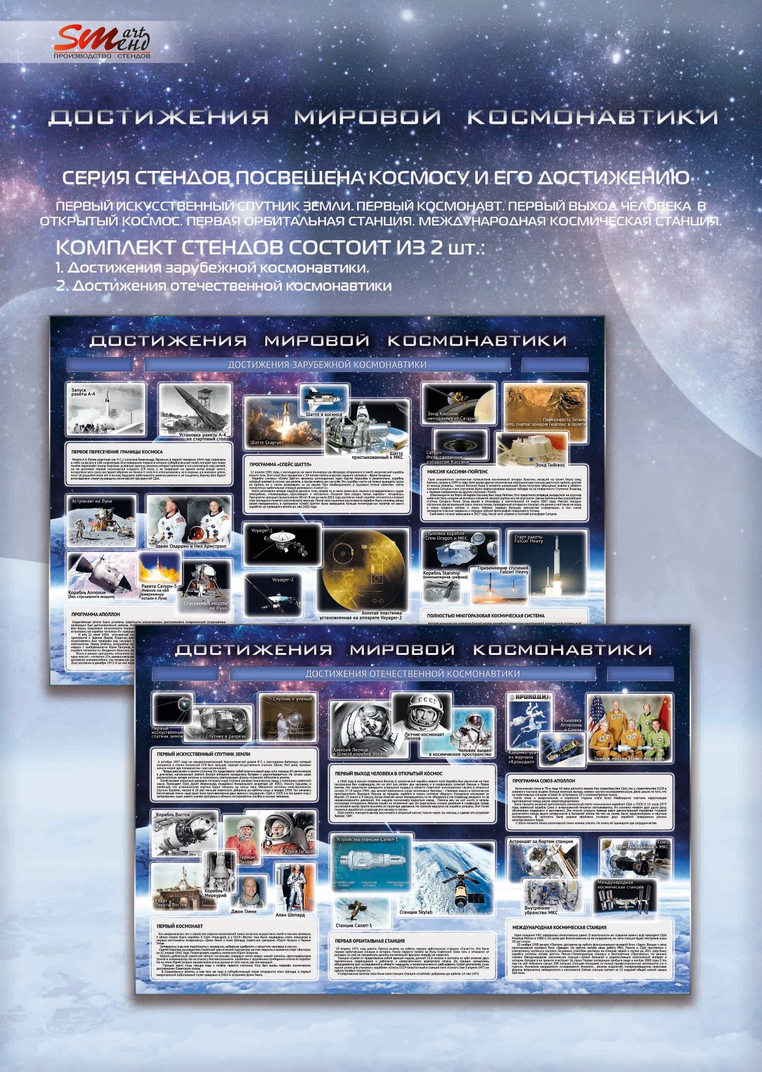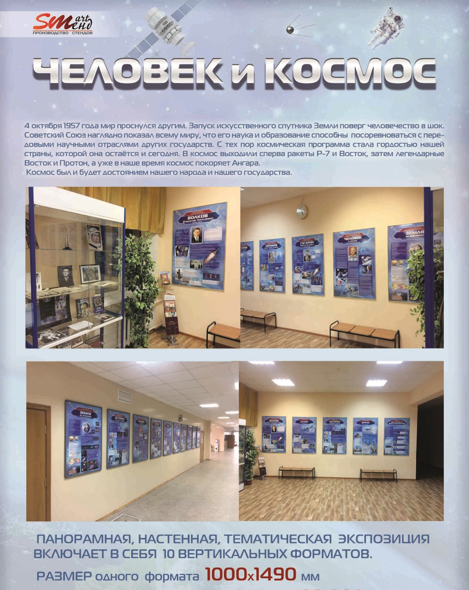

Благодарим Вас, за проявленное внимание,
надеемся на встречное предложение и дальнейшее важное сотрудничество.

С Уважением,
Руководитель компании Смарт-Стенд
Ловчикова Ирина Геннадьевна.

Электронная почта Smart-Stend@mail.ru
Контактные телефоны: +7-950-229-24-29
+7-931-002-45-49

